Nota de Prensa N° 058

INGRESOS TRIBUTARIOS DE JULIO SE INCREMENTARON 11,8% EN JULIO

- Recaudación en sétimo mes del año alcanzó los s/ 11 858 millones.

- Ingresos por Impuesto a la Renta aumentaron en 17,5%, mientras que por concepto de IGV el aumento fue de 11,1%.

Los ingresos tributarios del Gobierno Central Netos (descontando las devoluciones de impuestos) alcanzaron los S/ 11 858 millones durante el mes de julio de 2024. Con ello, la recaudación del mes logró un crecimiento de 11,8% con respecto al mismo período del año pasado. Dicho resultado se sustenta, principalmente, por el incremento de la recaudación del Impuesto General a las Ventas y el Impuesto a la Renta.

Factores determinantes de la recaudación de julio

El desempeño en la recaudación de julio se sustentó principalmente en los siguientes factores:

- Los mayores ingresos extraordinarios, destacando aquellos Pagos a Cuenta del Impuesto a la Renta de Tercera Categoría correspondientes a la venta de una empresa del “sector generación de energía eléctrica”, así como los pagos del Impuesto a la Renta de Segunda Categoría provenientes de la distribución de dividendos por parte de una empresa del “sector telecomunicaciones” y de una empresa del “sector generación de energía eléctrica”.

- El desempeño positivo que habría registrado la actividad económica de junio, cuyas obligaciones tributarias internas se pagan durante el mes de julio.

- Los mayores pagos de tributos aduaneros correspondientes al incremento de alrededor de 14,0% de las importaciones de julio y el mayor tipo de cambio, incluyendo algunos pagos adelantados de obligaciones garantizadas que debían registrarse como recaudación de agosto.

- Asimismo, la recaudación del mes se vio afectada por el impacto de la aplicación de los siguientes cambios normativos:

- La Ley N° 31903 que dispone la libre disposición de fondos de las cuentas de detracciones de las MYPES, la cual viene afectando los flujos de recaudación correspondientes a la cobranza de la deuda tributaria y a los denominados Ingresos Como Recaudación - ICR.

- La Ley N° 31962, que modificó la aplicación de los intereses tanto en las devoluciones como en la actualización de las multas.

Resultados por tributos

- Impuesto a la Renta: En julio se recaudaron S/ 4 750 millones por este concepto, importe que representa un incremento de 17,5% en comparación con el mismo mes del año 2023.

Se registraron incrementos en los pagos a cuenta del Régimen General y del Régimen Mype Tributario - RMT (12,3%), Segunda Categoría (138,5%), Quinta Categoría (13,2%), IR de No Domiciliados (6,2%), Regularización del Impuesto a la Renta (8,9%), Primera Categoría (16,8%), Cuarta Categoría (5,4%), Régimen Especial de Renta - RER (16,3%), así como en el rubro correspondiente al Resto de Rentas (109,7%).

- Impuesto General a las Ventas (IGV): La recaudación del IGV alcanzó los S/ 7 685 millones, importe que representó un crecimiento de 11,1% en comparación con julio del año 2023.

Por IGV Interno se recaudó S/ 4 419 millones, lo que equivale a un crecimiento de 10,6% con relación a julio del año 2023. Este resultado se explicaría por los mayores pagos registrados en un grupo de empresas, principalmente de los sectores minería e hidrocarburos, construcción, comercio y servicios.

Por su parte, el IGV aplicado en las importaciones recaudó S/ 3 266 millones, importe que representa un crecimiento del 11,6% en comparación con julio del año 2023. El crecimiento experimentado obedece principalmente a las mayores importaciones corrientes de julio (14,0%), además al mayor pago de obligaciones garantizadas, y el aumento del tipo de cambio (4,7%).

- Impuesto Selectivo al Consumo (ISC): La recaudación del ISC alcanzó los S/ 698 millones en julio, monto que representa una contracción de 21,2%.

El ISC que grava a las importaciones disminuyó en 23,3%, afectado por los menores pagos recibidos, asociados a las importaciones garantizadas gravadas con el ISC, principalmente de combustibles, incluyendo un importante adelanto que se recaudó en junio de obligaciones que debían recaudarse en julio.

La recaudación correspondiente al ISC Interno disminuyó 19,3% debido principalmente a la menor demanda de los productos gravados con este impuesto, y por la mayor aplicación de créditos por adquisiciones gravadas importadas.

- Otros ingresos: La recaudación de julio asociada a este rubro ascendió a S/ 1 123 millones, monto que representa una disminución de 16,6 % con respecto a lo obtenido en julio del año 2023.

Dicho resultado se explica, principalmente, por los menores pagos a los rubros de Multas (-78,2%) por efecto estadístico de pago extraordinario en el año anterior por parte de una empresa minera, Ingresos como Recaudación - ICR (-17,6%), el ITAN (-2,7%), Impuesto a los Casinos y Tragamonedas (-2,4%).

Estos menores pagos fueron atenuados por el crecimiento de pagos de Fraccionamientos (5,0%), del Régimen Único Simplificado (7,7%) y del Impuesto a las Transacciones Financieras - ITF (+10,7%).

- Devoluciones: Las devoluciones de impuestos realizadas durante julio ascendieron a S/ 2 547 millones, monto que representó una disminución de 6,8% en comparación con similar mes del año 2023.

ANEXOS
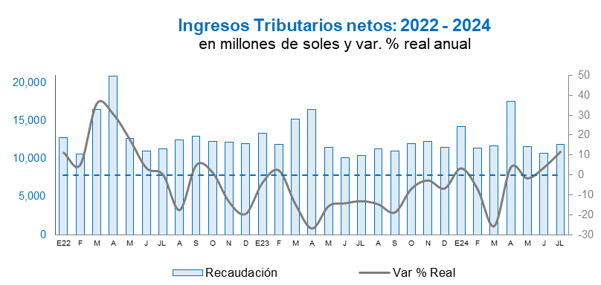
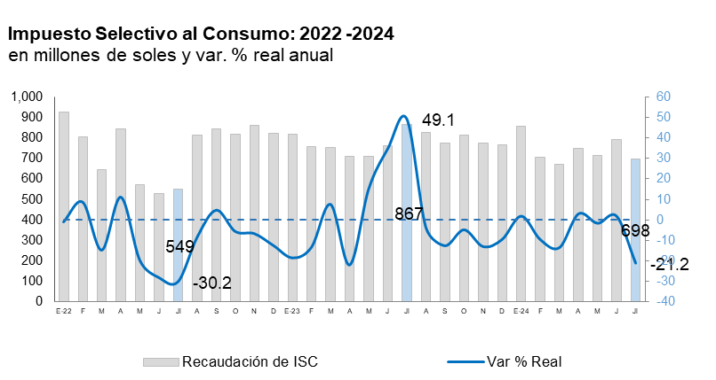
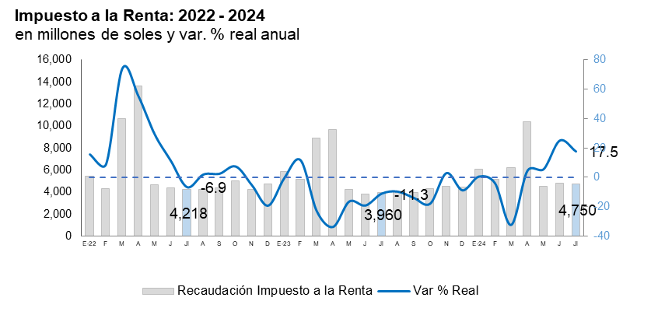

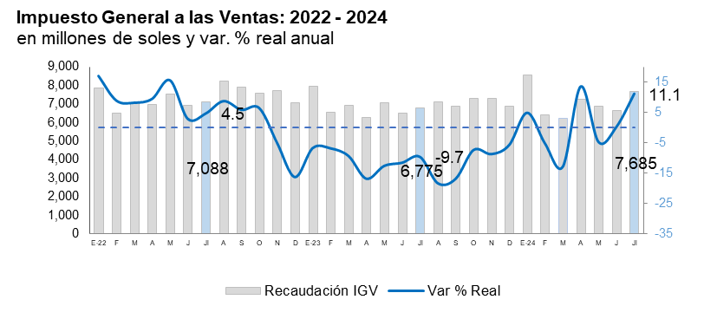

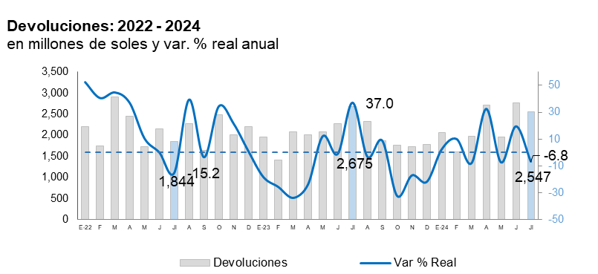

Recaudación por tributo: julio 2024
(en millones de soles y variación % real)

Gerencia de Comunicaciones e Imagen Institucional
Lima, domingo 4 de agosto de 2024.

Todas las variaciones porcentuales monetarias en este documento se expresan en términos reales, salvo indicación en contrario.

